**25/NOV/2014**

MIT005 - Acta de Reunion

Sumario

1. Integrantes de la reunion: 3

2. Leyenda: 3

3. Asuntos Abordados: 3

4. Aprovacíon: 3

Asunto: ACD Colecta de datos automática.

Código Cliente: Cliente:

Proyecto: Fecha: 25/11/14

Horario:

1. Integrantes da reunión:

|  |  |
| --- | --- |
| Participantes | Ausentes |
| Cesar Valadao |  |
| Adad Cortes |  |
| Rafael Esquivel |  |
| Jorge Martínez |  |

1. Leyenda:

|  |  |
| --- | --- |
|  |  |
| **PD** – Puntos Discutidos en Reunión | **DT** – Decisiones Tomadas en reunión |
| **PA** – Puntos de Atención | **PP** – Próximos Pasos – Acciones designadas durante la reunión |

1. Asuntos Abordados:

|  |  |  |  |  |
| --- | --- | --- | --- | --- |
| TP | SQ | Asuntos Abordados | Responsable | Plazo |
| PD | 01 | ACD  Automatizacion en la recolecta de datos. |  |  |
| PA | 01 | Protheus solo puede reconocer para uso y manejo interno un solo código de barras.  Protheus puede realizar la impresión de las 3 etiquetas. |  |  |

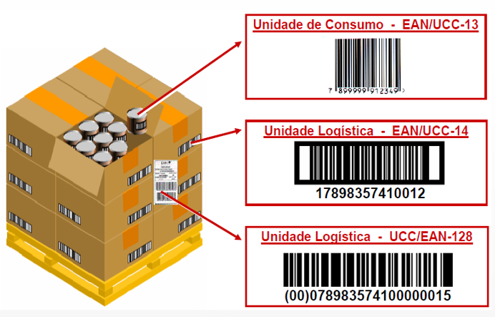

|  |  |  |  |  |
| --- | --- | --- | --- | --- |
| PD | 02 | Factura de entrada ACD |  |  |
| PA | 02 | **Las rutinas de ACD “Recepción” no se encuentran localizadas para México.**  Con reglas de negocio en Brasil.  Se puede realizar la colecta de datos a partir de una orden de compra y de facura de entrada directa  Si en la captura de datos encuentra diferencia contra el pedido de compra detiene el proceso.  Solo se puede utilizar un código de barras ya sea de consumo o unidad de logística. Para utilizar los códigos de barras de las 3 unidades logísticas. **Se debe realizar un desarrollo.** |  |  |

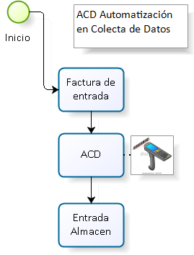

|  |  |  |  |  |
| --- | --- | --- | --- | --- |
| PD | 03 | Entrega de materiales OP |  |  |
| PA | 03 | La colecta de materiales de salida para las OP, se puede realizar con el uso de la rutina expedición de OP.  **Solo se puede utilizar un código de barras de lectura, el producto puede utilizar mas de un código de barras por lo tanto se considera un desarrollo.**  **Esta rutina no se encuentra considerada en la propuesta, Santa Ana Springs solicito en el levantamiento.** |  |  |

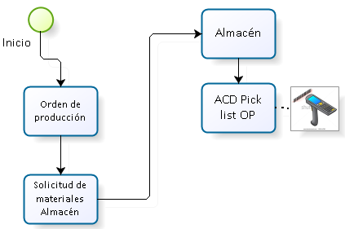

|  |  |  |  |  |
| --- | --- | --- | --- | --- |
| PD | 04 | Movimientos Internos |  |  |
| PA | 04 | ACD puede realizar movimientos internos de entrada y salida.  **Solo se puede utilizar un código de barras de lectura, el producto puede utilizar mas de un código de barras por lo tanto se considera un desarrollo.**  **Es posible realizar salidas de materiales (excedentes) hacia una Orden de producción.** |  |  |

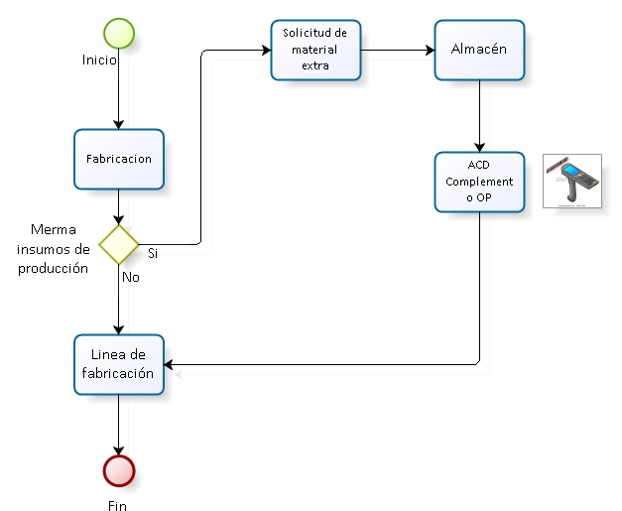

|  |  |  |  |  |
| --- | --- | --- | --- | --- |
| PD | 05 | Apunte de Orden de producción |  |  |
| PA | 05 | El apunte de la producción de terminada se puede realizar mediante el ACD. El código de barras que colecta es el que esta impreso en la orden de producción.  **No se colecta códigos de barras de producto para ir anotando la cantidad que se produce. Por lo tanto se solicita un desarrollo en este caso mencionando que para Santa Ana no está considerado dentro de la propuesta comercial el apunte de orden de producción** |  |  |
| PD | 06 | Impresión de etiquetas. |  |  |
| PA | 06 | Está considerada la impresión de etiquetas tipo EAN13, EAN14, EAN28.  EAN Código consumo.  Artículos comprado por el cliente.  EAN Código expedición  Distribución sin pasar por punto de venta.  EAN Código distribución.  Distribución de comercio global. (fecha de producción, vigencia, lote)  **Es necesario revisar los fuentes de impresión por impresora.**  **Debe considerarse desarrollo en caso de modificación de etiqueta asi como la modificación de rutina para que permita modificar los parámetros de impresión de orden de producción, fecha de vigencia u otrosa datos que solicite SantaAna apartir de las normas SG1.** |  |  |
| PD | 07 | Transferencia entre almacenes |  |  |
| PA | 07 | Se puede realizar la colecta de entrada y salida de materiales (movimientos internos).  **En caso de necesitar entradas, salidas y transferencias utilizando cualquiera de los 3 tipos de códigos; se debe realizar un desarrollo ya que protheus solo trabaja con un código de barras.** |  |  |

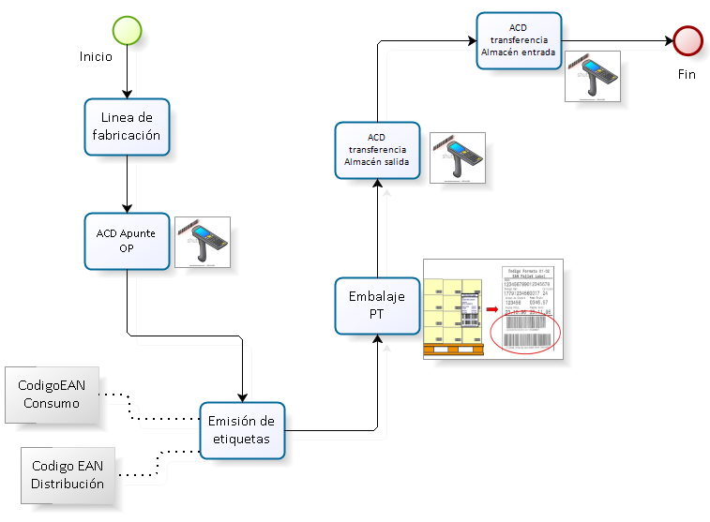

|  |  |  |  |  |
| --- | --- | --- | --- | --- |
| PD | 08 | Facturación Orden de separación. |  |  |
| PA | 08 | El proceso con ACD para la facturación considera que a partir de un PV se genere una orden de preparación.  La orden de preparación es orientar al operador del almacén a encontrar y validar el producto en los almacenes mediante la colecta del código agilizando el proceso.  **Solo se puede utilizar un código de barras ya sea de consumo o unidad de logística. Para utilizar los códigos de barras de las 3 unidades logísticas. Se debe realizar un desarrollo.**  **La facturación se realiza después de haber realizado la colecta.** |  |  |

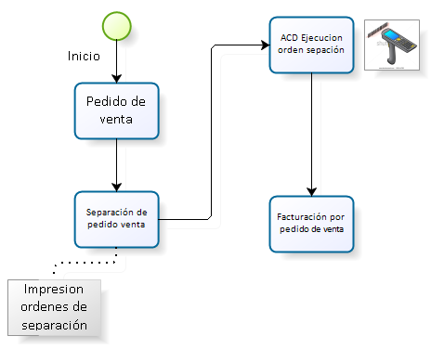

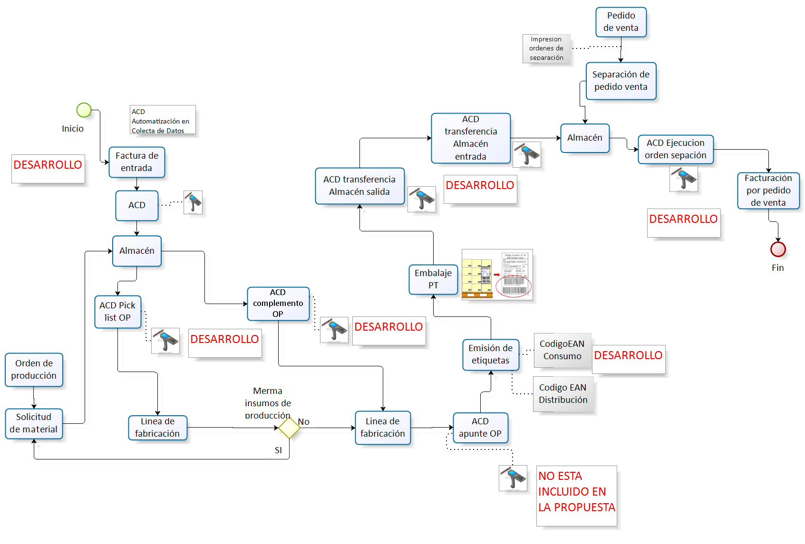

Flujo general del proceso.

1. Aprobación:

|  |  |  |
| --- | --- | --- |
| Aprobado por: | Firma | Fecha |
|  |  | **___/___/___** |

Autor del Acta: Jorge A. Martínez